1 appointment

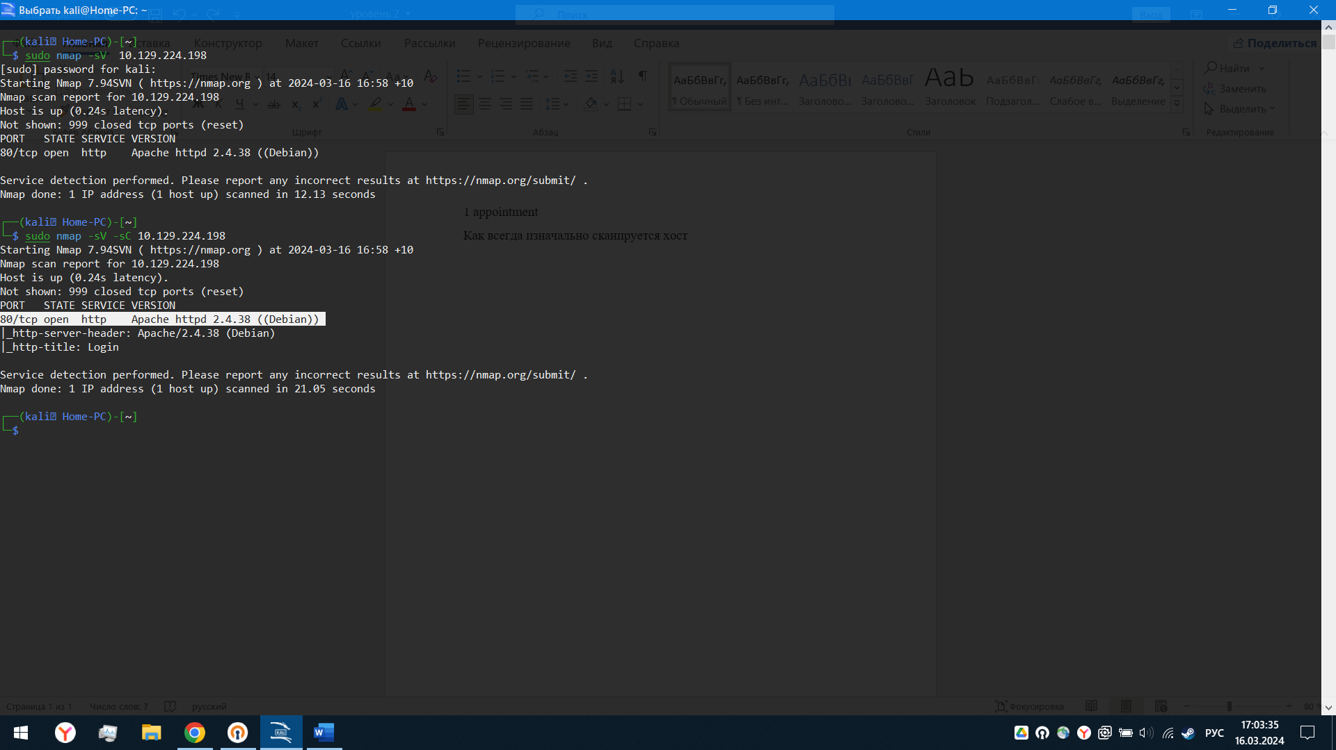Как всегда изначально сканируется хост

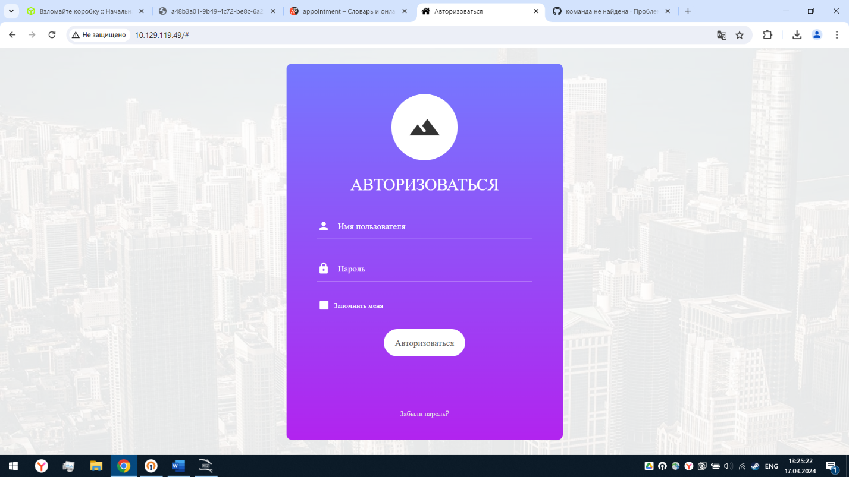Просмотр веб страницы хоста

Проверка популярных логинов (admin admin) на вход

+ установка go и gobuster

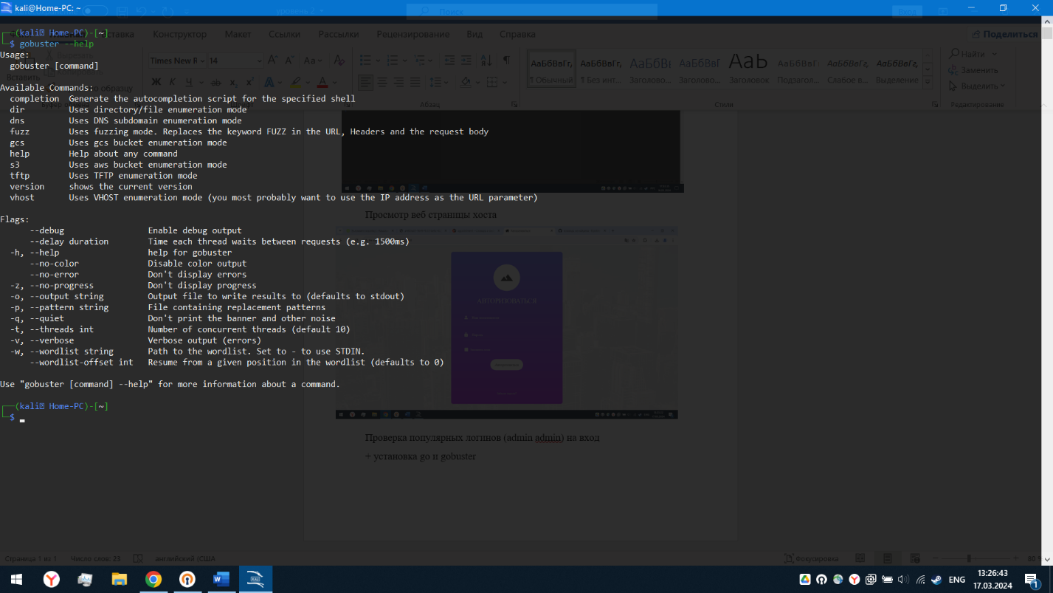

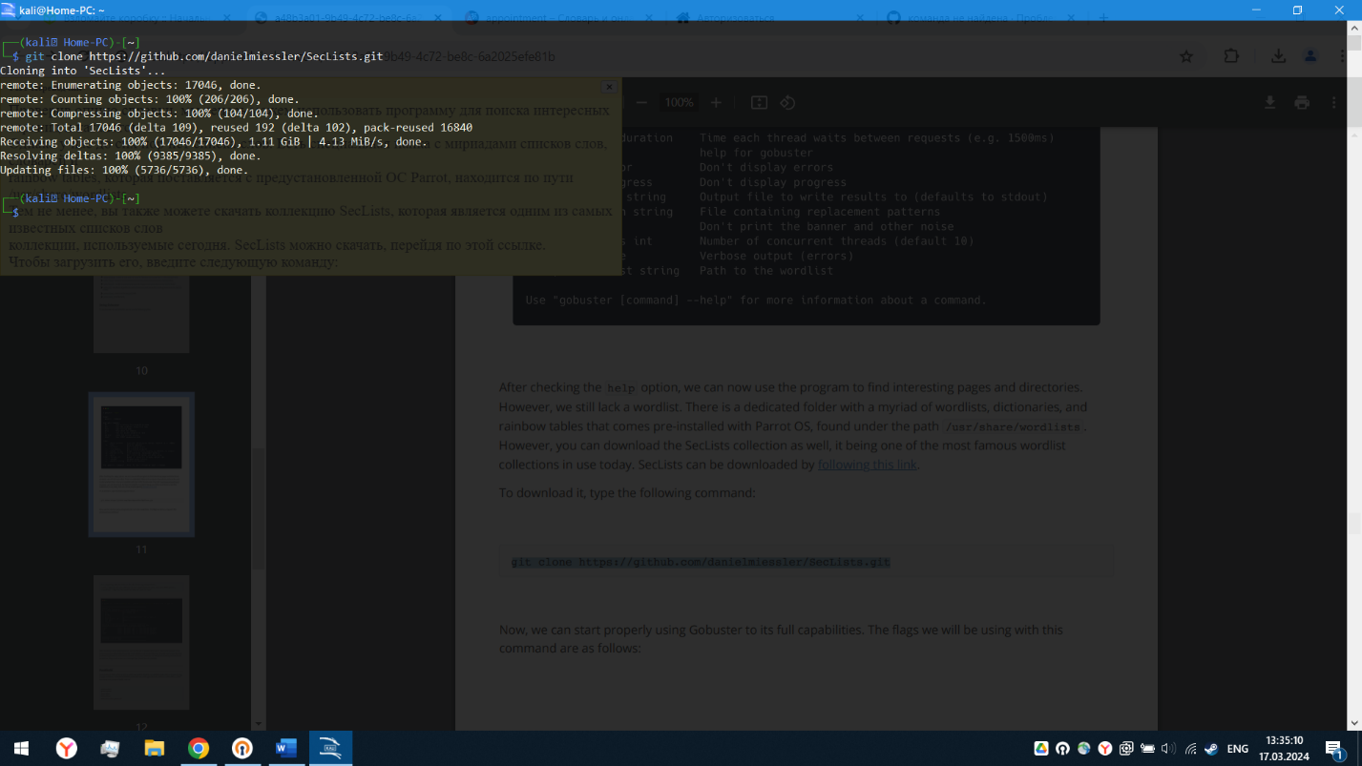Установка словаря

Найдено 5 стандартных веб каталогов

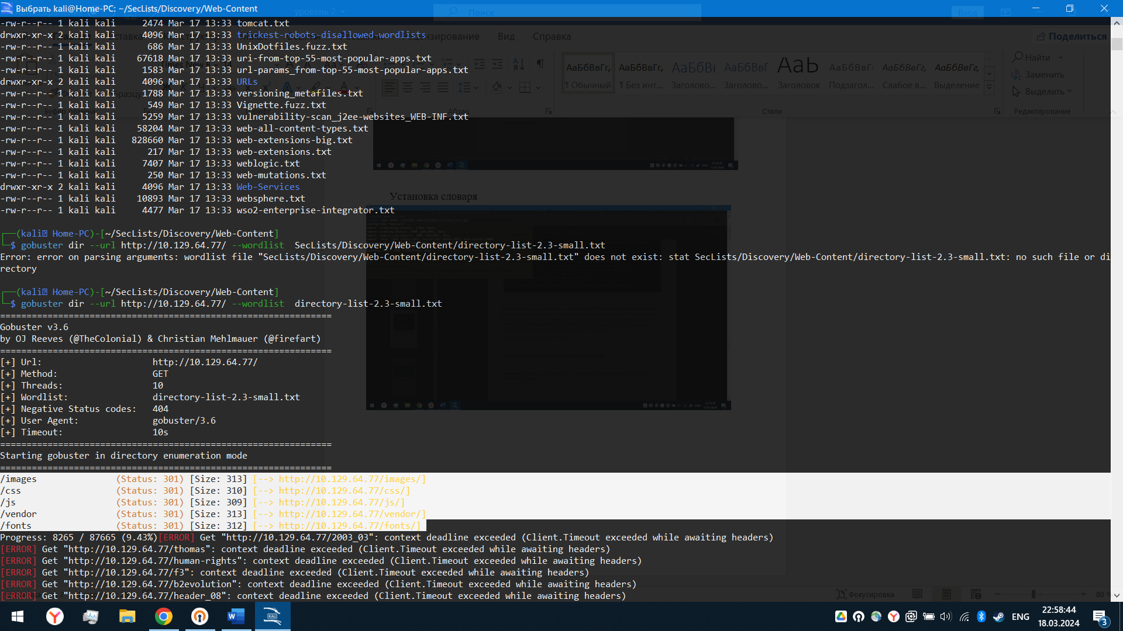

Проверив все эти каталоги ничего не было найдено

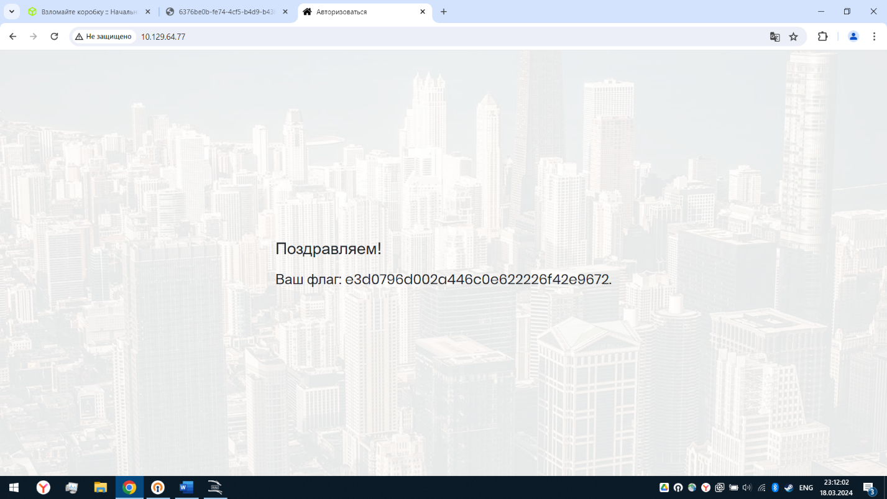Применение sql иньекции admin'#

Таким образом флаг получен

2 sequel

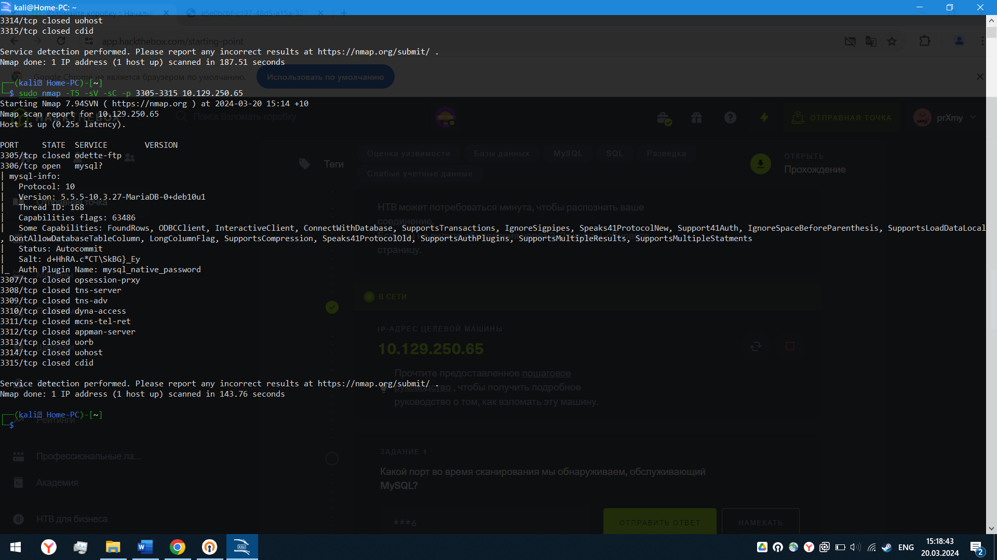Айпишник просканирован , результат на скрине